Technical Sales Engineer
Service & Aftermarket
EPG & IPG
Vestiging Etten-Leur

Onze opdrachtgever is onderdeel van een grote Amerikaanse multinational en richt zich met name op dehydration oplossingen in de EMEIA-regio. De belangrijke merken zijn Delair en PPC, inhoudende high-end oplossingen voor de behandeling van perslucht, speciale gassen en waterstof. Vanuit Etten-Leur worden voor klanten op de engineering-afdeling maatwerkoplossingen ontworpen en deze worden als project vanuit Etten-Leur opgeleverd. Hierna wordt op basis van een uitgekiende strategie service verleend, blijvend advies gegeven en met name garantie verleend en updates verzorgd. Klanten bevinden zich onder andere in de markt van Oil & Gas, energietransitie, voedsel en drankindustrie en de maritieme sector (industrie). De organisatie voorziet een sterk toenemende groei voor de middel- en lange termijn.

Technical Sales Support

Technical Sales Support is samen met het serviceteam en aftermarket verantwoordelijk voor de advisering en verkoop van onderdelen en PLC-software updates, preventieve onderhoudsprogramma’s en beheer en uitvoering van de servicecontracten (SLA). Het werkgebied is de EMEIA-regio waarin langdurige klantrelaties bestaan en waarvoor in de vele achterliggende jaren meer dan 3.000 installaties zijn ontworpen en geïnstalleerd. Deze installaties betreffen verschillende type droog-, filtratie- en additionele skids welke veelal op basis van maatwerk zijn ontworpen, geleverd en geplaatst. Het gaat hierbij om het preventieve onderhoud van deze installaties op basis van kengetallen. En het adviseren over vervanging van onderdelen, het doen van additionele investeringen of anderszins realiseren van updates.
Technical Sales Support zorgt voor een prompte afhandeling van vragen en informatieverzoeken van haar klanten waarbij advies, garantieclaims, aanbiedingen, systeem upgrades, onderdelenlevering en andere serviceprogramma’s het dagelijkse werk is.
Tezamen met een team van senior Service Field Engineers (6) wordt daarnaast, waar ook binnen de EMEIA-regio, technische kennis gedeeld en reparatie-ondersteuning verleend aan klanten, ook troubleshooting en training van hun technische staf. Van het allergrootste belang is de promptheid, de kwaliteit van serviceverlening, ter zake kundig advies en het documenteren.
Het volgen van de marktontwikkelingen en -informatie hierover is van cruciaal belang om de klant optimaal te bedienen wat vaak betekent dat op het moment van nieuwe investeringsprojecten een hoofdrol spelen vanzelfsprekend is geworden.
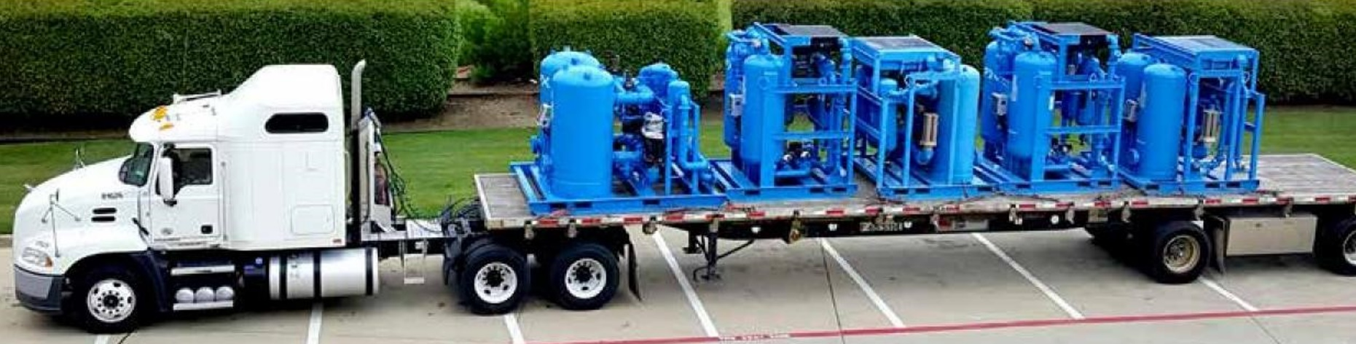

Vacature Technical Sales Engineer
Service & Aftermarket
EPG &IPG
Het realiseren van strategische doelstellingen daagt jouw ondernemerschap uit.
Als Technical Sales Engineer vervul je een accountmanagersrol en heb je intensief contact met klanten waarbij jouw technisch inzicht een sleutelrol speelt. In deze functie werk je voor (de verkoop aan) je relatie en ben je steeds op de hoogte van hun nieuwe investeringsplannen en -projecten. Contact houden als er geen directe vraag is past bij jouw manier van werken.
De vraag van de klant gaat in beginsel over zijn bestaande installatie. Je geeft technisch advies, doet aanbevelingen, verzorgt aanbiedingen voor de levering van onderdelen. Je neemt de opdracht aan en zorgt voor de prompte afhandeling. Intern is hiervoor de samenwerking met de andere afdelingen zoals het al genoemde team van Service Field Engineers, management, inkoop, engineering, kwaliteit en finance onmisbaar. Lokaal of internationaal.
Een opsomming:
- Een proactieve aanpak en performancemanagement voor de installed-base van de binnen EMEIA geïnstalleerde dehydration- en filtratiesystemen en speciale gastoepassingen.
- Het maken van aanbiedingen, voorzien van prijs, lever- of doorlooptijden, betalingsafspraken en -zekerheden
- Het proactief opvolgen van informatieverzoeken en uitstaande aanbiedingen, altijd met het oog op planning en continuïteit van de opdrachtportefeuille
- Het onderhouden van het onderdelenportfolio in verband met nieuwe installaties om zodoende de after-market belangen te bedienen
- Het spotten van business mogelijkheden op het gebied van nieuwe projecten en vervanging
- Het regelmatig analyseren en rapporteren van scores en succesfactoren (KPI’s)
Onmisbaar voor de vervulling van het bovenstaande is het team van Field Service Engineers, wiens inzet van cruciaal belang is. Onder jouw coördinatie vervullen zij hun hoogwaardige rol die geldt als verlengstuk van jouw beschreven dienstverlening. Verdere ontwikkeling en groei is het belangrijkste element van deze rol.

Aanvullende aspecten
- Het analyseren van rapportages en performance-evaluaties die kunnen leiden tot upgrades van de installed base en de daaropvolgende werkvoorbereiding
- Zorgen dat de teaminspanning volgens service- en testprocedures plaatsvindt en op basis van kwaliteitsnormen. Waar nodig zorgen voor voldoende training
- Voorbereiden en coördineren van audits en bezoeken (VCA-VGW, BRL 100, ISO 9001)
- Het zorgen voor materieel en gereedschappen benodigd voor de inzet van het team
- Zorgdragen voor registratie en documentatie in MFG Pro en overige databases
- Voor een optimale inzet van het team onderhouden en ontwikkelen van voldoende (technische) kennis van service & repair regulations and technics, o.a. door samenwerking met specialisten en up-to-date informatie
- Het met raad en daad bijstaan van de senior Service Field Engineers naar de behoefte van het team
- Bereidheid tot het af en toe bezoeken van klanten in binnen- en buitenland (ca. 1 x per maand)
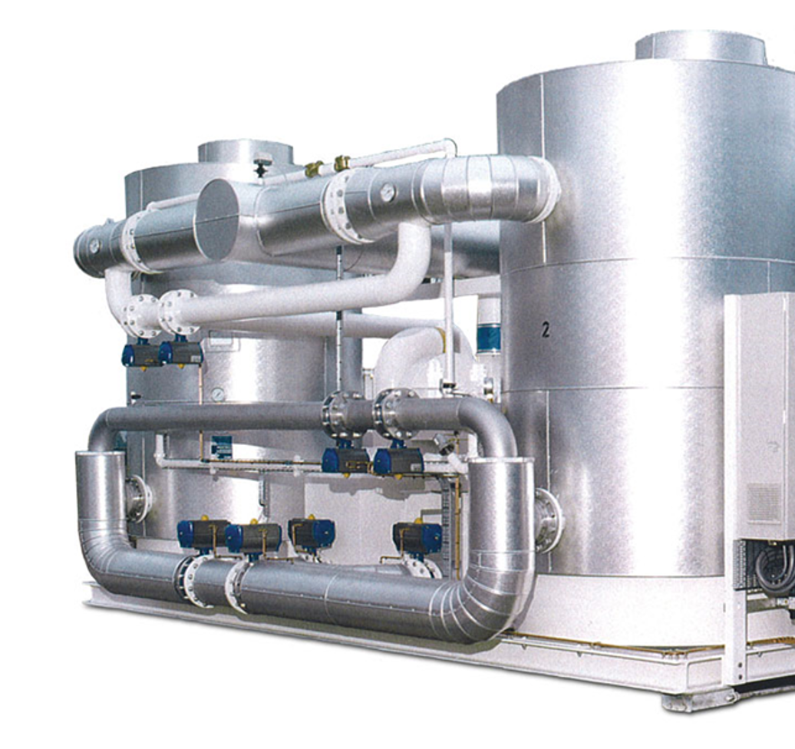

Opleiding en ervaring

- Technische HBO-Werktuigbouwkunde/Mechatronica of aantoonbare gelijkwaardige werkervaring
- Ten minste vijf jaar relevante ervaring, bij voorkeur in industriële kapitaalgoederen, managed services of anderszins relevant (compressed air of compressor technologie). Een eerdere interne sales-, technische of servicerol is een pré
- Kennis van installaties voor de procestechniek of procesindustrie (skid)
- Vloeiend Nederlands en Engels, woord en geschrift. Duits of Frans is een pré
- Ervaring met werken in een internationale (US) omgeving heeft een voorkeur
- In het bezit van een geldig rijbewijs
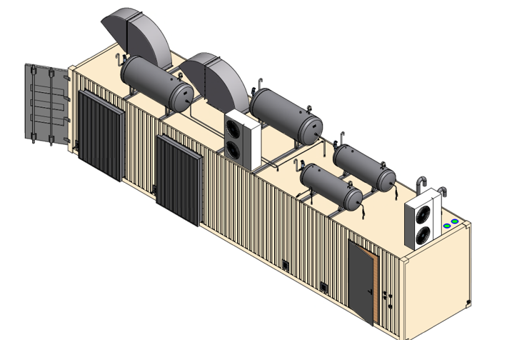

Overige eigenschappen, kennis en vaardigheden

- Uitstekende communicatievaardigheden om technische complexiteit uit te leggen (ook aan niet-technische toehoorders), het vermogen om techniek en verkoop te verbinden op basis van communicatie en een voldoende mate van overtuiging
- Strategisch business-inzicht, commerciële onderhandelingsvaardigheid en een goed begrip van contractvoorwaarden
- Het vermogen om op basis van technische en engineering beginselen data te vertalen in verkoopkansen
- Analytisch en probleemoplossend kunnen zijn, ook onder druk, daarbij hands-on inzet niet schuwend
- In staat zijn tot acties om de teamproductiviteit te verbeteren
- Kennis van ERP systemen (bij voorkeur MFG pro of SAP) en handig zijn met de moderne digitale hulpmiddelen (MS) en overige applicaties
- Goede zelforganisatie en -motivatie, volhardendheid en tegelijkertijd een goede klantoriëntatie hebben en teamplayer zijn
- Organisatorische vaardigheden, werken onder druk van deadlines en prioriteiten kunnen stellen
- Kunnen committeren aan de hoogste standaard van ethiek en integriteit
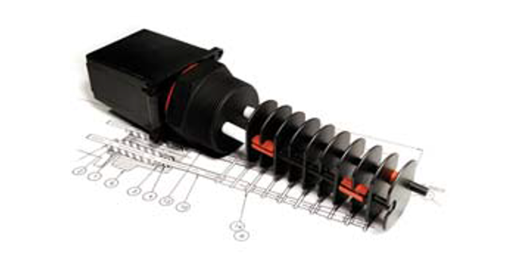

Ben je geïnteresseerd?
Dan lichten we graag de functie toe.
Je kunt contact opnemen met:
Ruben Claessens 06-30730220 ruben.claessens@the-cmpny.nl
Floris Couwenbergh 06-29571187 floris.couwenbergh@the-cmpny.nl

